**به نام خالق هنر**

**دانشگاه شیراز دانشکده هنر و معماری**

**دانشجو: سید ابوالفضل عبداللهی منش**

[**Abolfazl_abdolahi14@yahoo.com**](mailto:Abolfazl_abdolahi14@yahoo.com)

**____________________________________________________**

**برسی تفکر طراحان قالی، در عصر طلایی صفویان**

**Research on the idea and purpose of Safavid rug designers in their golden age**

**______________________________________________**

**چکیده :** از دیدگاه اکثر محققان، دوران صفوی اوج هنرهای ایرانی_اسلامی است که در حقیقت هنر و صناعت شان به ادوار پیش‌از خودشان گره خورده بوده است. در زمان صفویان قالی‌هایی تولید شد که به‌عنوان قالی‌های عصر کلاسیک ایران باز شناخته می‌شود. طبق شواهدی که تا امروز به دست ما رسیده؛ بعد از تمدن ساسانیان و هخامنشیان دیگر هیچ تمدن و سلسله‌ای نتوانست همانند صفویان تا به امروز از لحاظ فرهنگی-هنری بدرخشد و به چنین جایگاه رفیعی در سطح ملی و بین المللی نائل شود. مقاله پیش رو سعی دارد به دیدگاه و رویکرد های شاهان صفوی در مورد هنر و صناعتشان به ویژه قالیبافی بپردازد، فلذا تأثیرات ژرفی که تفکر شاهان بر دیدگاه هنرمندان آن زمان به‌ ویژه هنرمندان دربار می‌گذارد بررسی شده است.

روش تحقیق در پژوهش پیش رو به‌ صورت توصیفی تحلیلی با رویکردی تاریخی و شیوه جمع‌ آوری اطلاعات به صورت کتابخانه ای است.

یافته های پژوهش نشان دادند نقوش به ‌کاررفته در برخی قالی‌ها همچون قالی موج دریا اگرچه ظاهری اروپایی دارند؛ اما کاملاً ایرانی اند. کاربرد برخی نقوش در دوره صفوی جهت تجاری سازی قالی ایرانی و دستیابی صحیح به بازارهای جهانی فرش دست‌ باف ایرانی می‌ باشد. لذا تمامی این گام ها نشانگر ذکاوت و روشن ‌بینی شاهان صفوی و هنرمندان آن دوره بوده است که در همین حین شاهد حرکت جدی فرش دستباف از سبک روستایی به سبک شهری با حفظ اصالت ایرانی هستیم.

*واژگان کلیدی : قالی ایران – صفویان – طراحی قالی –*

**____________________________________________________**

**مقدمه:** آدمی در ابتدا امر قالی را از دیدگاهی صرفا مصرفی بدان توجه می کردند لذا قالی جنبه ای تک بعدی داشته است. در مناطق سردسیر وجود یک کف‌پوش گرم ضرورتی مهم می‌نمود. شاید به جرأت بتوان گفت هیچ‌یک از کف‌پوش ها گرمی و راحتی فرش را برای انسان فراهم نمی‌آورد، بدین‌جهت انسان ها از حیث احساس نیاز مادی خود شروع به تولید زیرانداز های تخت می‌کنند. طی فرآیندی طولانی به کف‌پوشی گره دار به نام قالی می‌رسند لذا پس‌از آن‌که احساس نیاز مردمان برای کف‌پوشی راحت رفع می‌شود اقدام به هنرگرا شدن و جهت‌دهی زینتی به قالی است دست می زنند. احتمالاً اولین اقوامی که جنبه‌های هنری را وارد قالی کردند، اقوام عشایری بودند. آنان با ذهنی خلاق و پویا و محیطی سرشار جنبه‌ای هنری به قالی القا کردند.

در زمان صفوی گامی عظیم در راستای القای دید هنری به قالی برداشته می‌شود و علت آن چند چیز است که گزیده ای از آن را بیان شده است: ((با توجه به روابط مناسب دیپلماتیک شاهان صفوی و روشن بینی آنان نقطه آغازین صادرات قالی ایران به سایر ملل از قرن شانزدهم و هفدهم میلادی در زمان صفویان شروع می شود و قالی جنبه‌ای صادراتی به خود می گیرد))(دریایی/نازیلا/1390/46). که شاهد ادامه این روند در دوره های بعدی و پس از آن به صورت بارز تر در عصر قاجار هستیم. لذا همگام شدن فرش دستباف ایرانی با بازارهای جهانی که شرکت های چند ملیتی در زمان قاجار گواهی بر این مدعا هستند. شاید امروزه یکی از علل مهم تضعیف فرش دستباف ایرانی همین همگام نبودن با سلایق بازارهای جهانی فرش دستباف باشد، همان‌ گونه که می‌ توان مشاهده کرد در اوج هنر ایرانی-اسلامی, هنرمندان صفوی چهره‌ها و فیگورهای اروپاییان را علاوه ‌بر کاربرد در قالی موصوم به قالی پرتغالی ها(موج دریا) در کاشی‌ کاری‌ ها نیز به کار بردند((Sothebys/NO.174 . دیگر آن‌که شاهان صفوی فرش را از حالتی روستایی و عشایری به شهری-درباری تغییر سبک و سیاق دادند تا متناسب برای هدیه برای بقعه‌های متبرکه و امامزاده‌ها و هدیه به سفیران و درنهایت متناسب برای دربار باعظمت صفویان گردد هرچند که در کنار سبک درباری از سبک‌های عشایری و روستایی نیز حمایت‌های بی‌دریغی صورت گرفت. طبق نظر کارشناسان حوزه تاریخیت باوری دوران طلایی قالی ایرانی قرن شانزدهم و هفدهم میلادی(مصادف با سلسله صفویان) بوده است : (واکر/1383/75)-(حشمتی رضوی/1380/18)-(سیوری/1385/132)-(اشپوهلر/1380/370)-(پوپ/1380)-(شاردن/1350).

این پژوهش بر آن است که بررسی نماید شاهان و هنرمندان دوران صفوی چه دیدگاهی را بکار بستند تا به چنین جایگاهی رسیدند. امروزه نیازهای معاصرمان ایجاب می کندعقاید صفویان را در تجارت قالی ایرانی به کار ببریم و وضعیت کنونی فرش ایران را بهبود ببخشیم. این عقاید اعم اند از طراحی، رنگرزی و تجارت قالی در بازارهای داخلی و عرصه بازارهای جهانی، مهم آن‌که باید آن راهکارها و دیدگاهشان را به‌خوبی بشناسیم و با توجه به نیاز امروزمان آن‌ها را در قالبی به ‌روز شده به کار برده شود. آ‌نچه که از شیوه بافت و رنگرزی و طراحی از دیدگاه نگارنده این سطور مهم‌تر آمد طرز تفکرات صفویان در اعتلای این هنر صنعت بود.

سوالات پژوهش پیش رو بدین شرح است که دیدگاه شاهان صفوی در مورد قالی چه بود و تأثیر تفکر شاه بر دیدگاه هنرمندان به‌ویژه هنرمندان درباری چه بود و موجب چه رخدادی شد و در نهایت این تفکرات چه اثری بر روی صادرات قالی در آن عصر و متعاقباً اعصار پس‌از خود نهاد. روش تحقیق پژوهش پیش رو به‌ صورت توصیفی تحلیلی با رویکردی تاریخی و شیوه جمع‌ آوری اطلاعات به صورت کتابخانه ای است(در بخش توصیفی روایات و اقدامات موثر شاهان و هنرمندان دربار طبق اسناد و مدارک موجود در تاریخ مکتوب برسی می شوند و در بخش تحلیلی رفتار ها و کنش های صورت گرفته در این ادوار مورد تحلیل واقع می شوند.) نگارنده سعی کرد در حد توان خود برای تحلیل رفتاری شاهان و هنرمندان صفوی از علم روانشناسی شخصیت بهره گیرد و تمام سعی نگارنده بر این اصل متقن بود كه با استفاده از رویكردهای صاحب نظران نسبت به مقوله هنرو جامعه شناسی به برسی شرایط سیاسی ، اقتصادی و حکومتی تاثیرگذار در متحول شدن فرش 901 الی 1191**ه ق** بپردازد.

**\* بررسي پيشينه هاي مرتبط با موضوع پژوهش \***

نخستین پیشینه: کشاورز/حسام/فهیمی فر/اصغر/پورمند/حسنعلی/نشریه نگره/شماره 49/ص 71-88

دومین پیشینه: کشاورز/حسام/فهیمی فر/اصغر/.پورمند/حسنعلی/رساله(تز)راز و رمز فرش های پرتغالی عصر صفوی/دانشگاه تربیت مدرس

سومین پیشینه: دریایی/نازیلا/قالی های ایرانی اسامی غیر ایرانی/نشریه هنر های زیبا/شماره 45/ ص 45-52

چهارمین پیشینه: آزاد ارمکی/تقی/مبارکی/مهدی/تبیین جمعه شناختی علل تحول فرش ایرانی در دوره صفویه/جامعه شناسی هنر و ادبیات/شماره اول/ص 73-92

پنجمین پیشینه: تامپسون/جان/ترجمه پوروش-بیتا/قالیها و بافته های اوایل صفوی پارت اول و دوم/گلستان هنر 3

ششمین پیشنه: اسپنانی/محمدعلی/فرش صفوی از منظر نوآوری در طرح و نقش/گلجام/شماره 9/ص 9-34

هفتمین پیشینه: توضیحات صوتی و مکتوب موزه متروپولیتن

**توضیحاتی پیرامون پیشینه اول:** در این پژوهش به نحوی موضوع اصلی جهت گرفت که از مسیر خود خارج شده و قالی های پرتغالی که ماحصل رویکرد صادراتی قالی در زمان صفویان است نادیده گرفته شده و این قالی ها هندی خطاب می شوند لاجرم از این پژوهش به دلیل اطلاعات مفیدی که درباره قالی پرتغالی ها و نوع بافتار آن ها داشت از آن استفاده گردید.

توضیحاتی پیرامون پیشینه چهارم :

در این پژوهش نگارندگان به مباحث جامعه شناختی می پردازند اما این مباحث جنبه آموزشی یا بنیادی برای خوانندگان دارد. نگارندگان بر آن اند برسی کنند چه تحولات اقتصادی در این عصر صورت پذیرفت که صفویان شاخص شدند اما پژوهش اینجانب سعی دارد با دید هنرشناختی و کاربردی به تحول صفویان بپردازد.

توضیحاتی پیرامون پیشینه ششم : در این پژوهش نگارنده تحولات طرح و نقش را صرفا با دیدگاه هنری برسی کرده و در پی ذکر مباحث هنری همچون نحوه به کارگیری اسلیمی ها و ختایی های زمان صفویان بوده لذا هیچ راهکاری برای بهبود طرح و نقش امروزه فرش ایرانی متناسب با بازار های جهانی ذکر نکرده.

اغلب پیشینه ها کاربردی برای بهبود وضعیت درآمد زایی و اشتغال قالی دستباف ایرانی ندارند و صرفا اطلاعات مخاطب را می افزایند یا دیدگاه های هنر پژوهی صرف را پیشه کرده اند حال آنکه پژوهش پیش رو سعی دارد علاوه بر افزودن به اطلاعات تخصصی مخاطب خویش در صدد است راهکارهایی برای بهبود قالی ایرانی نیز مطرح کند تا در صورت لزوم به بدنه امروز فرش دستباف ایرانی تعمیم گردد. این نکته حائز اهمیت است که پیشینه ها کمک شایانی به پژوهش اینجانب کردند و قدردان زحمات پژوهشگران آنان هستم.

**یافته ها و مباحث پژوهش :**

طبق شواهد تاریخی فرش دست‌باف در یک برهه‌ای از تاریخ بیانگر تحولی عظیم در نحوه تولید- حجم تولیدات (هر چند که این نکته را باید در نظر گرفت که قالی کالایی حساس در برابر عوامل محیطی بوده و این نکته ای طبیعی می‌نماید که نمونه‌های تاریخی فراوان همچون سفالینه ها در دسترس نباشد اما این نکته توجه همگان را جلب می‌کند که تعدد قالی و میزان سلامت قالی‌های مکشوفه صفویان در منابع به‌ روشنی آشکار است) نقش مایه، نحوه طراحی و رنگ‌بندی بود است. این حرکت عظیم (تحول عظیم) در تاریخ صفویان بی‌ارتباط با شرایط اجتماعی و اقتصادی و حکومتی نبوده و اگر در نظر بگیریم که قالی حاصله ای مرکب از عوامل هنری - سیاسی - اجتماعی - ایدئولوژیک - اقتصادی - و فرهنگی و غیره است باید به‌صورت ریشه‌ای هر یک را بررسی و تأثیر آن را در قالی ایران کنکاش کنیم.هر رویدادی كه در جوامع صورت می گیرد متأثر از این ساخت ها ميباشد. بنابراین درک ارتباط این ساختارهای اجتماعی با انواع كنش های اجتماعی از اصول اساسي هر مطالعه علوم جامعه شناسی مي باشد. مفاهیمی همچون هنر به طور تصادفي در جوامع مطرح نمی شوند بلكه بازتابی از نیازها یا علایق انسان اند و برخاسته از موقعیت، شرایط و رفتارهایي هستند كه ما خود را در آن مي یابیم و حاصل درک از جهاني است كه در آن می زییم. نگارنده این مقاله بر این باور است كه در تاریخ این هنر، چه در زمان پیدایشِ تاریخ فرش پازیریک و چه در دوره هاي بعدي همچون ساسانیان با فرش بهار خسرو كه به جز اوصافي از آن در برخي از روایات جریر طبري و مسكویه چیزي باقي نمانده و چه در مورد فرش هاي دوران اسلامي تا دوره مغول با طرح هاي روستایي و با نقشهاي ساده لوزي و سایر نقوش هندسی كه باز هم در این عصر براي ذكر ویژگي هاي فرش باید به كتب و سفرنامه ها بهره جست و چه در رابطه با فرش هاي دوران ایلخانیان و تیموریان به طور قطع این بافته هاي قرن هشتم و نهم هجري عملاً وجود خارجي ندارند و اطلاعات مربوط به فرش هاي این ادوار صرفاً از کتب و نسخ و یا با عنایت به به كارگیري هنرهاي مینیاتور و نگارگری به عنوان شواهد و مدارک استناد شده است که نسخ خطي كتاب خمسه نظامي و تصویر رودكي و امیر ساماني و یا مینیاتورهایي از شاهنامه كبیر متعلق به دوره ابوسعید آخرین فرمانروای ایلخانيان از این موارد اند. طبق شواهد قالی در این ادوار یا به طور کلی ادوار پیش از سلسله صفویان صرفاً كالاي مصرفي و كاركردي و غالباً فاقد ارزشهاي زیبایيشناختي بوده به استثناي مواردی اندک و به دشواری می توان فرش این دوران را در زمره كالایی هنري یا حتی با ارزش صادراتی قلمداد كرد چرا كه به اعتقاد بسیاري از صاحب نظران این حوزه، فرش در این زمان عمدتا حرفه ای ایلیاتي بوده كه براي رفع حوایج بافندگان به وجود آمده است و گاها امروزه فروش قالی یا سایر دستبافته های عشایری از دیدگاه سایر عشایران کوچرو و خانواده شخص عشایر کاری دور از شآن بوده و تا جنبه هایی از نیاز مالی در میان نبوده عشایر چنین دارایی را واگذار نمی کردند.

جدا از ویژگي هاي كمي، ویژگی های فنی قالی های دوران ماقبل صفويه، به علت عدم وجودِ نمونه های موجود، تقریباً تمام نظریات در باب آنها در حد فرضیاتي خام و آزمایش نشده مي باشند؛ همچنین باید گفت كه ویژگيهاي كیفی طراحی های دوران ماقبل صفوي را غالباً طرحهاي روستایي و عشایري با نقوش شكسته و هندسي ساختار بندی می نموده اند. در زمان صفویان، حرفه عشایری-روستایی قالی به صنعتی ملي و قابل عرضه در بازار های جهاني مبدل گشت تا آنجا که سهم مهمي از اقتصاد آن دوران تابعي از درآمدهاي فروش خود كرده بود. شدت این تحولات تا اندازه ای بوده كه برخي ها همچون ادرمان وادار شدند این بحث را مطرح کنند كه طرح فرش هاي دوران صفوي نشانه قطع كامل ارتباط با طرح هاي ماقبل خود می باشند. در این برحه(زمان صفویان) با شكل گیري مكاتب شاه طهماسبي و شاه عباسي، تحولی عظیم در طرح و نقش و حتی رنگبندی قالی رخ داد و افزون بر آن تاثیری ژرف بر سایر هنرهای سنتی ایرانی گذارد. در این دوره در طرح و نقش فرش همچون طرح هاي ترنجدار، شكارگاه، گل و بته ای، گلداني، افشان و غیره پدید آمدند و این عناصرِ جانشین طرح هاي رایج که به طرح های مغولي بازشناخته می شوند شد. در مبحث جامعه شناسي هنر همیشه این فرضیه وجود دارد كه نمادها و نشانه هاي فرهنگي و هنري در خلأ شكل نمي گیرد لذا در بستری بزرگتر از آن تأثیر می گیرد. جورج دیکی یکی از افرادیست که گفتمان زیبایی شناسي «هنر برای هنر» را به طور جد زیر سوال برد. دیكي مي گوید: آن چیزي كه اثر هنري را مي سازد كیفیت خاصي نیست كه بتوان در درون اثر مشاهده كرد بلكه جایگاه و منزلتی است كه به نقل از آرتور دانتو «عالم هنر» براي آن قائل است كه به اعتبار آن شخص یا اشخاص از طرف این بنیاد اجتماعي-فرهنگی به عنوان عالم هنر عمل مي كنند و به آن شأن براي ارج نهادن هنري اعطا مي كنند.

در ادبیات ماركسیسم این موضوع مشهود است كه ریتم سبک شناختي هنر در هر دوره، بازتاب رابطه اي است كه آن جامعه با اشتغال مردم برقرار ميكند، آنچه كه در قسمت هنری فرایند ما را جهت می دهد كه این واقعه را لمس کنیم، ایدئولوژي است كه از آن برآمده و به آن اشاره ميكند. ژانت ولف بر آن بود که تحلیل جامعه شناختي تولیدات هنري را مستلزم توجه به عوامل سه گانه دانسته است: یک فن شناسي یا شناخت تأثیر فنون و ابزار در تكوین هنر؛ دو نهادهاي اجتماعي و اثرات مستقیم نهادهاي اجتماعي بر تولیدات هنري، سه عًامل اقتصادي. بی تردید باید گفت که مباحث اقتصادي كه غالباً از نوع كاملاً بنیادین هستند که همواره با تولید اجتماعي هنر ارتباط تنگاتنگي دارند. همانگونه که بارز است وضعیت امروز تحریم های کشور مسایل بسیاری را در فرش دستباف چه از لحاظ جهت دهی طرح و رنگ و چه از لحاظ فنی و بافت همه ابعاد را دچار دگرگونی هایی کرده که مجال ادامه بحث در پژوهش دیگریست. مبحث سرمایه گذاري واحد ها و نهاد ها را نمي توان در بخش هنر بي تاثیر دانست و چگونگي سرمایه گذاري همراه دوره هاي اقتصادي با تغییرات سیاسي ممكن است در ماهیت و ذات اثر هنری تأثیر قطعي داشته باشند. دیدگاه بوردیو در این مبحث بر آن است که عمل هنري عملي است مشروط به وساطت نهادها و فرآیندهاي ایدئولوژیک، اجتماعي و مادي. به استناد اكثر كتب، سفرنامه ها و مقالات تاریخی در ایران پس از اسلام ظهور سلسله صفوي نقطه عطفي مهم به شمار ميرود. از مهمترین ویژگی های آن ها ميتوان به احیاي سنت سلطنت، دستیابي به جغرافیاي تاریخي ایران، ایجاد ساختار اجتماعي، سیاسي و نظامي جدید، گسترش مذهب تشیع به شكل رسمي در کشور، امنیت راه ها، توسعه مناسبات تجاري داخلي و خارجي، توسعه و تحول فرهنگي هنری و یادآور شد. اهمیت این سلسله تنها در تاریخ ملي ایران خلاصه نمي شود چرا كه صفویان بودند كه ایران را وارد مناسبات تاریخ جهاني كردند. برخوردها و درگیری های آنها با عثمانیان و پیگیری سیاست اتحاد با قدرت هاي غربي مفهومي جهاني داشت كه حتي این مسئله در ارتباط مستقیم با تاریخ اروپاي غربي بود. در این دوره منابع سه گانه که شامل مرشد اعظم طریقت صوفیه، احیا سنت سلطنت، نماینده حضرت مهدي(عج) قسمت اعظمي از ساختارهاي حكومتي و اجتماعي صفویان را تشكیل مي داد.

شاردن مي گوید: به طور مسلم هیچ كس در هیچ دولتي در جهان به اندازه شاهان ایران در دوره صفوي، از قدرت مطلقه استبدادي برخوردار نبوده است. ساختار جامعه صفوی هرمی شكل بوده است كه در رأس آن شاه، با هالهایي از تقدس حضور داشته است که شاید بتوان اظهار کرد به قدرت تقدس همچون ادوار ساسانی و هخامنشی نیست اما به گونه ای تقدس قطعی در جامعه مشهود بوده.

صاحبان مناصب در دولت صفوي بخشي از اركان حكومت تحت نظارت مستقیم شاه بودند و نهایتاً قاعده هرم ،كه متشكل از مردم عادي همچون دهقانان، صنعتكاران، حجره داران بود یكي از ویژگي هاي اصلي فرهنگ اقتدارطلب، حول این عقیده مي چرخد كه مشیت الهي ایجاب مي كند كه یک خانواده برتر بر خانواده ها حكومت كند، در نتیجه شاه به عنوان پدر نمایان مي شود. حتي جماعت دهستاني در دوره صفوي گرچه خودكفا بودند، به لحاظ سیاسي تحت سیطره حكومت با حداقل مبادی قدرت اجتماعي قرار داشتند. طبقه اشراف نیز در نزد صفویان فاقد استقلال و استمرار بودند زیرا اصولاً بخش خصوصي تحت فرمان شاه بوده است و همچنین ساختار اقتصادي و معیشتي دوران صفوي بر پایه كشاورزي و همچنین دامداري بنا نهاده شده بود و از سويی دیگر طبق قوانین جامعه، تمامي اراضي كشور از آنِ حكومت و نهایتاً شخصِ شاه بوده. شاردن ميگوید: شاه هرگاه اراده می کرد مي توانست زمین ها را به صورت خالص {تخلیه قانونی زمین} درآورد، حتي املاكي كه در دست دیگر اقشار جامعه بود به شكل موقت اجاره داده شده بود بنابر این در چنین بستری است كه مي توان از قول ژانت ولف اظهار داشت كه تأثیر نهادهایي جدا از نهادهاي هنري در تولیدات هنري تا چه حد قابل مشاهده است. پیرو نظرات ژانت ولف درباب نظام هاي حمایتي و نقش آن در تكوین انواع هنرها، باید گفت كه بدون شک در دوره صفوي، هنر همیشه اشرافي بوده بدان معنا كه این خاندان سلطنت و اعضاي طبقات فرادست بودند كه به عنوان حامیان اصلي تولیدات هنری زمانه خود به حساب می آمدند. در اینجا نقش نظام هاي حمایتي در پرورش هنرمندان و اشتغال آن ها كه مشخصاً متأثر از اقتدار شاهان صفوي در بخش های مختلف اجتماعي بوده است پررنگ تر مي شود. در جهت اثبات این ادعا، نظام هاي حمایتيِ این چنینی در دوره صفوي و هنرهاي آن زمان، ميتوان به مسئله زوال هنر شعرسرایی و بالکل شاعری در دوران صفوي بر خلاف تمام پتانسیل هاي موجود آن در آن دوران خاطرنشان کرد. ارتقا هنر فرش و فرشبافي، كه به زعم بسیاري از صاحب نظران تا آن زمان از جایگاهي در میدان هنري برخوردار نبود و به یک باره در دوره صفوي به نقل از پوپ به یكي از شاهكارهاي هنر ایران مبدل گشت اشاره کرد. باید خاطرنشان کرد یكي ازعوامل مهمي كه سبب تحولات فرش ایران به ویژه در طرح ها و نقش مایه هاي آن گشته است تحول در مناسبات تجاري و گسترش عامل تجارت در این دوران بوده است. البته باید گفت كه توسعه تجارت و بازرگاني در دوره صفوي ماحصل تحولات بنیادیني در بخشهاي امنیت و توسعه راهها، افزایش ارتباطات و تشویق تجار داخلي و خارجي در جهت افزایش سرمایه گذاري ها بوده است. تاورینه سیاح فرانسوي زماني كه از خاک عثماني وارد خاک ایران شده بود می گوید: دیگر هیچ ترس و وحشتي نداشتیم زیرا داخل خاک پادشاه ایران شده بودم در اینجا همه چیز در كمال و امنیت ميباشد. تاورینه در كتابش مي نویسد كه اگر اتفاقاً مال تاجري را به سرقت ببرند حاكمِ محل ،مسئول است و باید از روي دفتر ثبت تاجر غرامت آن را بدهد. از سوي دیگر علاقه شخصي شاهان صفوی خصوصاً شاه عباس کبیر به مبحث تجارت بسیار بود و همچنین حمایت بي دریغ آن ها از كارگزاران، خود مزید بر علت شد تا این تحولات و سیاست ها ناگسستنی گردد و اساس بنیادین دولتمردان صفوي به حساب آید. به عنوان مثال شاردن اظهار می کند كه شاه عباس كبیر به تجارت، سخت اشتیاق داشت و معتقد بود كه بازرگاني و تجارت تنها راه ثروتمندي و آباداني كشور است که در دوران حكومت شاه عباس نهصد و نود و نه كاروانسرا ساخته شده بود كه نمایانگر شدت علاقه و همچنین ارزش كار تجارت و بازرگاني در نزد این شاه صفوي بوده است که این مباحث می تواند برای امروز کشورمان سرلوحه ای ارزشمند باشد و بسیاری از مشکلات صادراتی فرش دستباف را حل و فصل نماید. از سوي دیگر شاهان صفوي به خصوص شاه عباس به منظور بهبود اوضاع داخلي با تشویق تجار خارجي و به منظور قطع وابستگي از بازارها و خریداران كهن و انحصاري با بهره گیري از خدمات تجار ارمني و گسترش و بازاریابی صحیح بازارهاي جدید و توسعه دامنه راههاي موجود، تجارت خارجي ایران را جاني تازه ببخشد، همچنین تجارت بین هند و ایران در پي گشایش راه خلیج فارس به روي كشتيها، علاوه بر افزایش حجم و ارزش محموله هاي كشتیراني كمپاني هلند و انگلیس، كشتیراني بومي و محلي را به تكاپو انداخت و در همین حین ورود پرتغالی ها را شاهد هستیم در مجموعه قالی موصوم به پرتغالی ها که به مجموعه قالی موج دریا نیز شهرت دارد تغییر شکل ناگهانی نمادها و نقشمایه های اصیل قالی ایران را مشاهده می‌کنیم که علت آن آغاز صادرات قالی ایران از قرن شانزدهم و هفدهم میلادی در زمان صفویان بود و شاهد ادامه این روند در عصر قاجار همگام با بازارهای جهانی فرش دست‌باف ایرانی هستیم و به سادگی می‌توان این روند را مشاهده کرد. شاید یکی از علل تضعیف امروزه فرش دستباف ایرانی همین همگام نبودن با سلایق بازارهای جهانی باشد همان‌ گونه که می‌ توان مشاهده کرد در اوج هنر ایرانی-اسلامی صفویان چهره‌ها و فیگور های اروپاییان را علاوه ‌بر قالی در کاشی‌ کاری‌ ها نیز به کار بردند و از هرگونه کوته بینی پرهیز کردند. در روند نام گرفتن این مجموعه قالی احتمالا قلعه پرتغالی ها واقع در جزیره هرمز در دوره صفویه و استعمار پرتغالی ها بر کشورمان ایران بی تاثیر نبوده که حتی امروزه بقایای قلعه پرتغالی ها در هرمز گواهی بر این مدعاست.(برای اطلاعات بیشتر به مقاله نخستین فصل حفریات جزیره هرمز نوشته دکتر حسین بختیاری /ترجمه منصور لوایی)

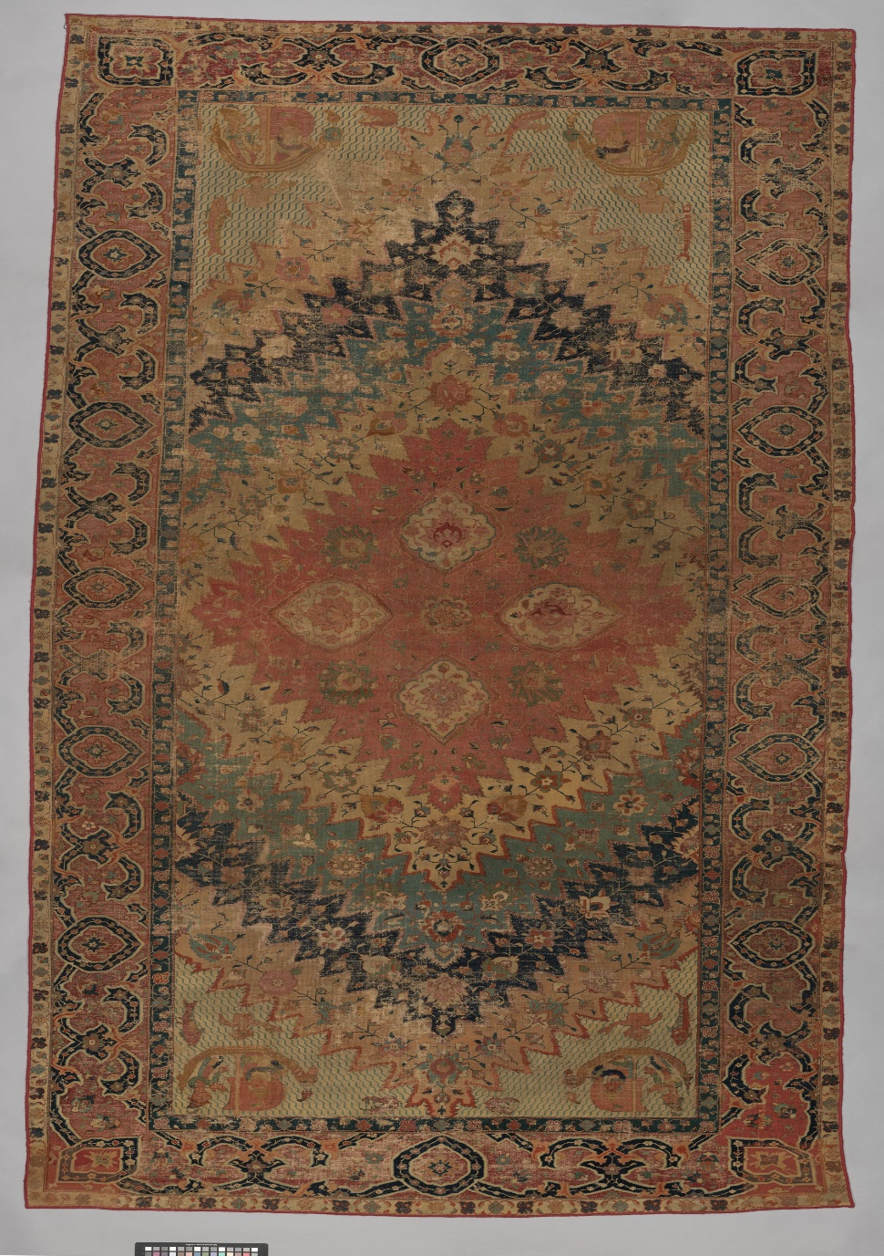

نمای کلی از یک نمونه قالی موصوم به پرتغالی هااگر چه نقوش غیر ایرانی به نظر می رسند اما این قالی ها کاملا ایرانی و جهت صادرات تولید شده اند(ماخذ: موزه متروپولیتن نیویورک)

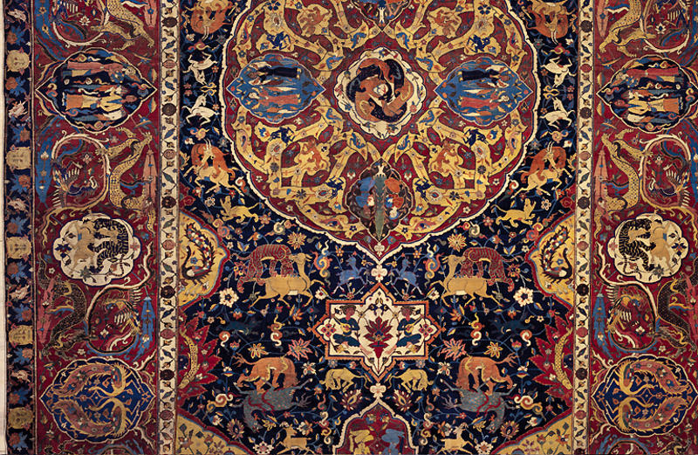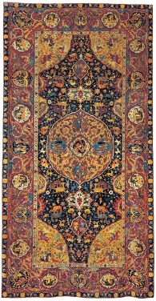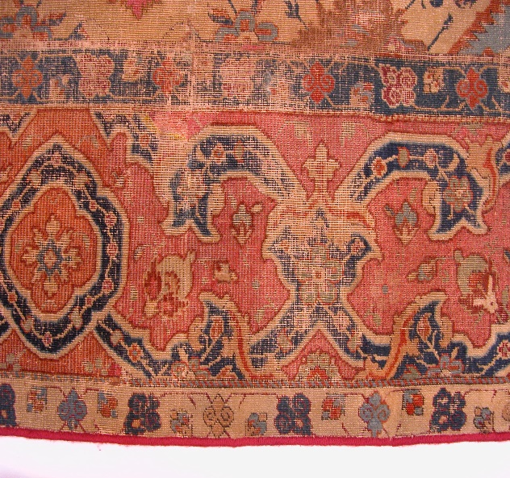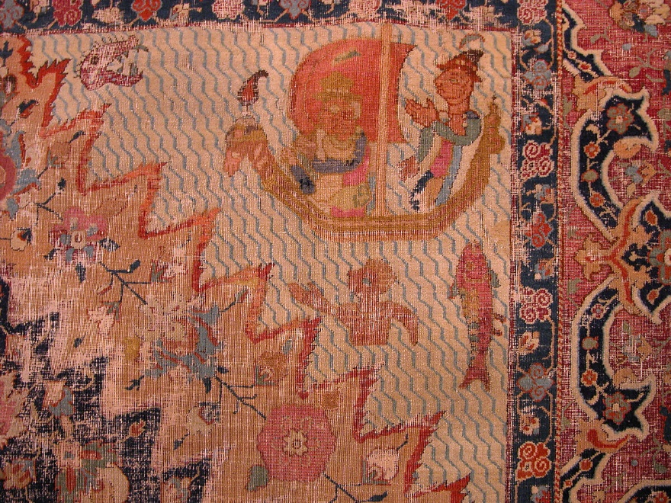(ماخذ: همان)

قالی های ایرانی با نقوشی غیر ایرانی جهت صادرات(دریایی/نازیلا/1390)

(ماخذ تصاویر: موزه میهو)

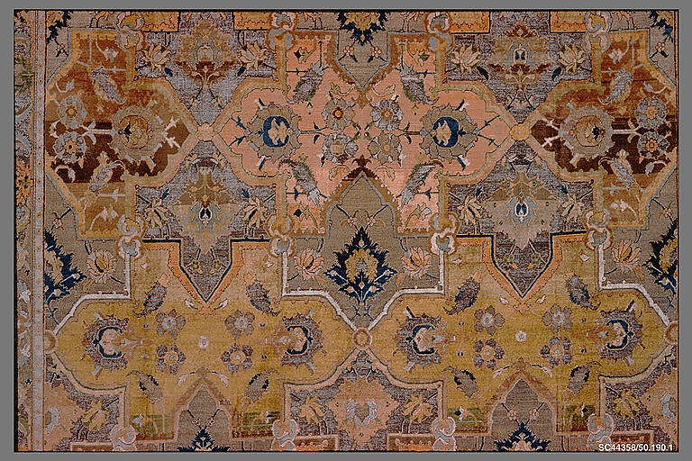قالی پولونزی(ماخذ: موزه متروپولیتن)

از سوي دیگر سیاست هاي جدیدي براي رونق و اداره كارگاه هاي فرشبافي شاهی در ایران شكل گرفت. افزایش و ساخت تعداد كارگاههاي فرشبافي شاهي كه شاردن یادآور می شود تنها در اصفهان سی و دو كارگاه فرشبافي شاهي وجود داشته كه در هر كدام تقریباً صد و پنجاه نفر در رشته های مختلف مشغول به کار بودند. از دیگر اقدامات قابل توجه شاهان صفوي به خصوص شاه عباس در این حوزه ميتوان به قرارداد بافت فرش با عنوان «تحویل الاصناف» اشاره كرد (نحوه سفارش بدین گونه بوده كه شاه یا ملک التجار یا رئیس اصناف مملكت سرمایه كار را که شامل مواد اولیه و پرداخت مرتب دستمزد به بافندگان می شده در زماني كه كار بافت در جریان بوده عهده دار بوده است). این استراتژي از سوي شاهان صفوي مشخصاً شاه عباس رقابت میان حوزه های فرش بافي را برمی انگیخت كه این امر منجر به دستیابي و تسخیر بازارهاي جدیدِ فرش در داخل و خارج شد پیامد این سیاست های پیش گرفته شده از سوي شاهان، طراحان، تولیدكنندگان و صادرکنندگان را بر آن داشت تا طرحها و نقشمایه هاي موجود در فرش را البته با تأكید بر اصالت خویش، بر اساس خواسته ها و سلائق سفارشدهندگان داخلی و خارجی، بافته و به دست آن ها برسانند. وجود نقشمایه ها و نمادهاي غریب در طرح هاي فرش ایراني همچون گل فرنگ یا گل سرخ، ختایي، ابر چیني، بته كشمیری و حتي تغییر در رنگهاي قالب فرش، دلیلي بر این مدعاست. طرح فرش هاي معروف به پلونز یا لهستاني یا فرشهایي با اسلوب فرشینهبافي كه به دستور پادشاه لهستان سه تخته آن با طرحهاي ترنج دار داراي نماد «واسا» که نشان خانوادگي پادشاه لهستان بود بافته شد و جزو جهیزیه دخترش آنا كاترینا كنستانزا قرار گرفت حكایت از تحولات سبک شناختی دارد. حتي به اعتقاد اشپوهلر بهترین نوع فرش پلونزي، گبه ای است ابریشمین كه به جهت شكل طرح و تركیب بندی مضامین یک كار كاملاً سفارشي است و تنها نمونه كار پیكره ای است كه وارد این گروه از قالي ها شده است. شیوه طرح این فرش به هیچ وجه ایراني نیست و بالعكس این طرح مشابه سبک متأخر گوتیگ است و یا فرشهاي معروف به پرتغالي كه خود گونه اي خاص در طرح هاي فرش ایراني را تشكیل مي دهد این قالي ها نشان دهنده آمیزهاي از نقشهاي اروپاي شرقی با یک آرایش كاملاً غریب است که مي توان راهبردهاي اتخاذ شده از سوي شاه عباس در جهت توسعه تجارت فرش را «راهبرد ارزش سازي متقاطع»، مفهومي كه تامپسون از آن استفاده كرد نام نهاد (یعني استفاده از ارزش نمادین و معنادار این نوع طرحهاي غریب در فرشهاي ایراني با هدف افزایش ارزش اقتصادي و فروش از طریق «داعي» است حتي اگر هیچ رابطه ای بین آن ها وجود نداشته باشد)

باید گفت كه تقریباً اكثر شاهان صفوي به هنرها به ویژه هنرهاي اسلامي-شیعی وهمچنین هنرمندان این حوزه، علاقه بسیار زیادي داشتند. این تعلق خاطر شاهان سبب شده بود كه هنرمندان را همیشه مورد لطف، تشویق و حمایت خود قرار دهند. در زمان شاه عباس كبیر حتي این حمایت ها تا مرحله ارتباطات عاطفي و دوستانه با هنرمندان پیش رفت که دو روایت گواهی بر این مدعاست: نگه داشتن شمع توسط شاه عباس براي خوشنویس مورد علاقه اش علیرضا و همچنین بوسه زدن بر دستان رضا عباسي پس از اتمام یک نقاشي از سوي شاه عباس. طبق گفته «فلورنسیو»، خودِ شاهان صفوي مشخصاً شاه عباس و جدش شاه طهماسب علاقه به هنرهاي دوران خود به خصوص فرشبافي داشته اند و حتي در مواردي هم به درجات استادي رسیده بودند پیامدهای این دیدگاه ها، توجه بیشتر شاهان صفوي به هنرها به خصوص هنرهاي كاركردي و مورد نیاز كشور مثل معماري و شهرسازي و همچنین هنرهاي مفید فایده اقتصادي مانند تولید سفالینه، پارچه ها و فرش.

این جریانات، نظم و ترتیب جدیدي در سازماندهي به فعالیتهاي هنري به وجود آورد كه شهرستان ها را تحت مدیریت قابل اعتماد سلطنت به طور منسجم به هم پیوند داد در نتیجه مي توان گفت كه این بسترسازي ها و توسعه ساختارهاي فرهنگي و هنري از جنبه كمي و کیفی و همچنین شكل گیري و توسعه كارگاههاي شاهي البته به شكل منسجم و هماهنگ در شهرهاي اصفهان ،كاشان، كرمان، از پیامدهاي سیاست هاي فرهنگي حكومت صفوي بوده است. صفویان معنویت و روحانیت را در طرحها و تصاویرشان گسترش مي دادند كه هم زمان مي توانست به عنوان روش دنیوی و گسترش مذهب شیعه قلمداد شود. وجود فرش هایی با مضامین اسلامي- شیعي كه خود متأثر از دیگر هنرهاي اسلامي و صناعي بودند و همچنین استفاده از نمادها و نقش ها و طرح هایي كه به شكلي مي توانست ارزشها، پیامها، معاني ایدئولوژیكي صفویان را برساند به عنوان مثال فرش هاي معروف به سجاده ای و یا فرشهاي طرح كتیبه دار نمونه اي بارز، از این طرح ها مي باشد. بنابر این از عوامل مؤثر در تحولات فرش هاي ایراني در دوره صفوي می توان گفت مدیریت فرهنگي و هنري یکپارچه و همچنین استفاده از طرح ها و نقشمایه هاي دیگر هنرهاي موجود آن زمان است و دیگر آن که طرح و نقشه اصلي فرش در این دوره عبارت بودند از طرح های شاه طهماسبی و شاه عباسی كه هركدام با روش خاص خود طراحي مي شدند. مثلاً طرح فرش هاي دوره اول یا همان شاه طهماسبي عبارت بودند از طرح ترنج دار واقع در موزه پولدي پتزولي میلان، فرشهاي ابریشمي كاشان از طرح فرش هایي است كه بدین شكل بافته شده اند. یا فرش شكارگاه موزه وین كه با ترنجي در مركز كه در اطراف آن سواران در حال شكار حیوانات و در زمینه گیاهان پُرگل نقش شده اند. در واقع سبک تصویر پیكرهها در نقش این فرش، تقریباً همان نوشته هاي مصور درباره شاه طهماسب می باشد. همچنین فرش هاي معروف به هرات كه معروف ترین آن فرش امپراطور مي باشد و ارتباط آن با بافته هاي هرات که مبنای آن ها طرح های فرش و نقاشي ها و تذهیب هاي هرات می باشد. فرشهاي معروف به سان گشکو نیز كه مزین به پیكره ها هستند رابطه بسیار نزدیكي با دست نوشته هاي تذهیب كاري شده دارند که به عنوان مثال در صحنه های ستیز شیرها و تصاویر لیلي و مجنون و موضوعات عامیانه دیگر ارتباط بسیار نزدیكي با نقاشي هاي بهزاد دارند كه براي اولین بار در قرن دهم هجری دیده شده است و یا طرح هاي معروف به گنبدي كه یكي از طرحهاي مشهور قالي اصفهان است یا قالي مشهور اردبیل به ترتیب و به شكل مستقیم متأثر از نقوش گنبد شیخ لطف ا... و طرح هاي آرامگاه شیخ صفي ریشه در معماري دارند.

با شروع حكومت شاه عباس این اوضاع به شدت متحول گشت چرا كه شاهد تغییرات و تحولات عظیمي در طرح ها و نقشمایه هاي فرش هستیم. این امر شاید معلولِ شرایط سیاسي و اقتصادي و ایدئولوژیكي است كه در دوره زمامداري شاه عباس اتفاق افتاد چرا كه در این دوره، چرخش و تغییري اساسي در نگرش شاه عباس و متعاقب آن سیاست هاي حكومت از مبنای دیني و آن جهانی به مبنای حكومت این جهانيِ تغییر گرایش داد. براي اثبات این مدعا مي توان به تسامحات و تساهلات مذهبي، بكارگیري عیسویان و ارامنه در تجارت و عزیز داشتن آن ها، قراردادهاي سیاسي، اقتصادي، تجاري با اروپائیان در جهت تسخیر بازارهاي اقتصادي و تجاري اشاره كرد. باید به این مهم اشاره کرد که ماهیت کارکردی فرش دستباف در سلسله صفویان كه برخلاف دوران ماقبل خود، كه بیشتر جنبه زیبایی شناسی و هنری داشته، كاركردي استراتژیک، تجاري، عملگرایانه و نهایتاً قابل داد و ستد در بازارهاي منطقه اي و جهاني می گردد اشاره كرد. همان چیزي كه تامسپون از آن به عنوان حركت از ارزشگذاری نمادین به سوی ارزش سازی اقتصادی كالاهای هنری یاد كرده است. در دوران زمامداری صفویان شاهد ارتقا سطح كمي و كیفي تولیدات فرش ایراني هستیم و موزه های سراسر جهان گواهی بر این ادعاست.

**مروری بر طرح و نقش ادوار پیش از سلسله صفویان**

بافتار طبيعی فرش بر آن است كه به دليل كاربرد مصالح و ساختار مختص به خود عمری محدود دارند و شرایط محيطی و دستور العمل های نامساعد نگهداری این امر را قوت می بخشد تا شواهد كمتری به دست ما برسد. مطالعه تطبيقی طرح و الگوهای به كار رفته در سفالينه های شوش هزاره چهارم قبل از ميلاد و سيلک هزاره اول قبل از ميلاد در مقایسه با قدیمی ترین دستبافته های گليمی و پاره منسوجات باقی مانده زبان بصری مشترکی را بین این دو هنر کاربردی را عيان ساخت. طرح های خطی ساده و شكسته در تركيب بندی و سازماندهی الگوی طرح های سفالينه ها و دستبافته ها شكلی بارز دارند و و تكرار نقشمایه ها و الگو ها در پيروی از مسایل مرتبط با آیين و اعتقاد آن ها به وضوح دیده می شود. نقش پردازی مكرر پرندگان و چهارپایان در لبه و گردنه این ظروف به نوعی با مسائل طلب بارن خواهی و حتی در مواردی جادو مرتبط است كه بعدها همين نقش ها با تجرید فراوان در حول ترنج و حاشيه دستباف های ایلياتی-عشایری به كار رفته اند و تا همين اواخر نسبت آن ها با سر حيوانات و همچنين ربط شان با موارد آیينی و جادویی جای مناقشه بود و تا مدتها آنها را با نام چفت و قلاب می شناختند. سفالگر و بافند طراح هر دو ترجيح داده اند تا از طرح های تجریدی و انتزاعی در راه نماد سازی به بهترین صورت بهره گيرند. در جهان كهن، قوی ترین شيوه ارائة طرح همین ارایه واژگان با زبانی نمادین بوده است. در عرصه فرش بافی ساسانيان، منابع تنها به قالی بهارستان یا بهار خسرو با طرحی باغگونه اشاره داشته است وعلیرغم تعریف و تمجيد های فراوان از آن كه منجر به ظهور تصاویر مبهمی از آن شده، میتوان چنين حدس زد كه این قالی از نقش و طرح های منسوجات و دست ساخته های این عصر كمتر نبوده بلكه در مرتبه ای برتر و البته شاهانه جای داشته است(ویژگی هنر اشرافی) . علاوه بر این و مهم تر از همه این ها قالی بهارستان نمی توانسته از نقش مایه های دیگر هنرهای هم عصر ،كه خود مخزنی مهم تا به امروز محسوب می شود، بی بهره باشد. و دیگر آنکه احتمالا می توان مسئله شكسته و هندسی بودن طرح قالی ها را تا پيش از دوره های تيموری و صفوی مورد تردید قرار داد و گمان برد طرح قالی بهارستان از نوع گردان باشد اما با این حال شیوه طراحی گردان رایج نبوده و طراحی گردان احتمالا برای چنین فرش های نفیس بزرگ پارچه ای صرفا کاربرد داشته. پس از عصر ساسانی، فرهنگ اسلامی امکانات دگرگونی الگوها و نقشها را با دید دیگری پیش می نهد و اسباب حضور جلوه های آن را فراهم می سازد. از این رو بازتابی از اعتقادات دینی- مذهبی، به صورت عنصری غالب بر شاکله هنرها سوار می شود و به تبع آن فرم را دچار تغییری ایدئولوژیک می‌کند. با توجه به اینکه در آثار قرون اولیه اسلامی اثر قابل توجهی از نقشه های فرش دیده نمی شود، جز نقشة محرمات، به نظر می رسد طرح ها در اوایل دوران اسلامی از دو دستمایه در نقش پردازی بهره می جستند: اول قسمتی از نقش های ساسانی و دوق آزمایی در آنها در حدی که تعارضی با دین جدید نداشته باشد و دیگر آنکه، نقش های جدید، از جمله خط کوفی که در تزیین آن از نقشمایه های پیشین هم استفاده شده است. بعد ها این نقوش به وجهی تغییر یافته در متن و حاشیه فرش ها به‌کار رفت. در این باره نمونه ای از قالی برای بررسی بهتر این ادوار حتی تا قبل از دوران تیموری و صفوی در دست نیست، اما امید است از همبسته بودن بسیاری از هنرهای هم مسیر قالی ایران بتوان پارهای از تحــوالت طــرح فــرش را در مینـیاتورها جستجو کرد. به روایت اسناد تصویری، کمابیش از همت هنرمندان عصر تیموری مطلع می شویم، اما تلاش هنرمندان و حامیان آنها در این عصر موجب تحولی اساسی در فرش این دوره نمی شود، منتهی بستری مناسب را فراهم می‌کند تا شکوفه های آن در عصر صفوی به بار بنشیند. این را باید دانست که تحولات عصر صفوی، ایران را وارد عرصه نوینی کرد که در صدر آن موجب سبکی خاص به عنوان سبک نوین قالی شهری باف شد. علیرغم وجود نشانه هایی از خصایص این نوع سبک در دوره های پیشین، به ویژه دوره تیموری، در اوضاع اقتصادی- سیاسی و فرهنگی صفوی این مسئله بارزتر می شود و جنبه ای رسمی نیز پیدا می‌کند. این نیز هست که سبک شهری باف در شرایطی به وجود آمد که نیاز و موقعیت طبقات اجتماعی، خاصه دربار وجود آن را ایجاب می‌کرد و تصور هماهنگی فرشی عشایری یا روستایی با مظاهر و فضای شهری به ویژه دربار حاکمان که به پیچیدگی و تزیینات فراوان رو داشتند بسیار دشوار، بلکه نامأنوس می نمود. پس »چون فرش به محیط شهرها راه جست، دگرگونی سریعی در سبک آن پدیدار گشت و مکتب های گوناگونی پیدا شد. روشن است که در بروز چنین رویدادی، اذهان خلاقی آماده بودند تا در راه ارائه ترکیباتی بدیع بپردازد و سبب شکوفایی این هنر صنعت شودند که تا پیش از این به صورتی جدی توجهی به آن نمی شد. هنگامی که در زمان شاه تهماسب و سپس شاه عباس این فرصت برای هنرمندان فراهم شد تا به هنرنمایی بپردازند، ایشان بهواسطه گنجینه الگوهای ساسانی و تیموری، قالب هایی تازه طرح زدند که امروزه به عنوان طرح کالسیک و نمون های از عصر طالیی فرش قلمداد می شود که کمترین برداشتی که از این مباحث می توان کرد حمایت های دولتی است که این قابلیت را دارد که پدیده ای را به اوج رساند یا به زیر کشد. باز کردن کلی تر این بحث در مجالی دیگر صحیح تر می نماید. برمبنای تطابق شاهکارهای فرش این دوره با یکدیگر و الگوهای به‌کار رفته در هنرهای تصویری ، میتوان علت هایی یافت که آورد نقاش و طراح آنها، خود از نگارگران، طراحان پارچه زمانه بوده اند و منابع بسیاری هم این امر را تأیید می‌کند. زمانی که شاه اسماعیل صفوی دولتی واحد در ایران تشکیل می دهد امکان تلفیق سبک‌های نگارگری پیشین و به تبع فرش را فراهم میسازد. این مبحث توجه را جلب می نماید که وقتی در تبریز تحت حمایت شاه تهماسب نگارگری ایرانی کامل ترین جلوههایش را نشان می دهد و یا هنگامی که از هم آمیزی سنتهای باختری مشخصا تبریز و خاوری مشخصا هرات سبک اصیل و کاملی به وجود می آید و نیز میتوان درخشان ترین نمودهای آن را در شاهنامه تهماسبی و نسخه مهم دیگری بنام خمسه تهماسبی دید از دیگر سو، وقتی هم در عهد صفوی حکومتی ملی-مذهبی سبب تثبیت و وحدت اقوام میگردد، آرامش توأم با تحولی سریع در داخل و تبادل با جهان خارج صورت میگیرد. روشن است در شرایط مطلوب اقتصادی آن زمان باید بسترهای مناسبی برای رشد و تعالی صنایع و حرف فراهم شده باشد؛ زیراتحول در دوره هایی پدید می آید که زمینه مساعد اقتصادی و اجتماعی وجود داشته باشد، بدین معنی که رونق در کار و معیشت مردم پدید آمده باشد، همانگونه که هر یک از دوره های پس از مغول، مکمل دوره پیشین و در جهت شکوفایی اقتصادی بوده است و دوره ایلخانان، آق قویونلوها و قره قویونلوها زمینه را برای ظهور سلسله تیموری فراهم کرد و آسایش و آبادانی پایان این دوره، خود باعث رونق و ثروت دوره صفوی شد و خط، نقاشی، معماری، کاشیسازی، قالیبافی و دیگر هنرهای ایران در این دوره به اوج اععتلای خود رسید. در زمان صفویان آن چه که به دست پژوهشگران رسیده جمعا عددی کم تر از دو هزار قطعه قالی (قالی و فرشپاره) است اما آن چه که قابل ذکر است با توجه به تمامی شگفتی های دوران صفوی با توجه به ذات و ماهیت بافت قالی، قالی هایی با کیفیت پایین و معیوب نیز تولید گشته حال آنکه جای امیدواری است که در بین این شواهد، قالی هایی نیز وجود دارد که نماینده ممتاز سبک صفوی شناخته شده و پژوهش های عمیق تر برای شناخت ارزش های نهفته و گمنام این عصر را ممکن می سازد. عظمت و شکوهمندی شاهانه در آمیزش با مظاهر مذهبی از مؤلفه هایی است که در بسیاری از نمونه های به جا مانده هویداست. همین اوصاف در سایر هنرهای صفوی نیز جاری است. در زمان صفویان تحولاتی روی داد که در نقش پردازی نگاره ها موثر واقع شد که به واسطه شرایط درباری و مذهبی این عصر بوده است. به عنوان مثال گل شاه عباسی با اینکه دارای فرم های متنوع و ریشه هایی قدیمی تر از این زمان دارد، وقتی اشکال متفاوتی از آن در فرش های صفوی ساخته و پرداخته می شود، به نام گل شاه عباسی یا گل لوتوس، منصوب به شاه عباس شناخته و مشهور می شود و به همین منوال طرح محرابی که بحثی مفصل تر دارد که در پژوهشی دیگر جای برسی دارد. تامپسون درباره شکل گیری طرح و نقش در زمان صفویان می گوید: بسیاری از صاحبنظران حوزه پژوهش های دربار اسلامی معتقد اند که کارگاهی مجزا یا نقاشخانه ای وجود داشته که نوآوری های هنری و طراحی بر اقسام مواد(مواد مصرفی) و هنر ها بوده است. برای درک اساسی از نوآوری صفویان پژوهش پیش رو پیشینه و منظور نوآوری را برسی می کند: هنرمند عصر طلایی از اندوخته های گذشته بهره گرفته و چیزی از آن کاسته یا بدان افزوده و در مواردی معدود با رعایت قواعد طراحی تغییراتی اصول مند بدان داده است. اگر به طیف وسیع چنین تحولاتی خلاقیت نگوییم در واقع نوآوری صورت گرفته است. خلاقیت و نوآوری در عین متفاوت بودن با هم نیز مرتبط اند و به اشتباه اغلب به جای یکدیگر به‌کار رفته اند. خلاقیت به معنای ایجاد ایده یا مفهومی جدید از طریق به‌کارگیری توانایی ذهنی است، همچنین علت و سبب نوآوری نیز هست و بدون آن نوآوری صورت نمی گیرد. در عین حال نوآوری به‌کارگیری ایده های نوین ناشی از خلاقیت است که می تواند محصولی جدید یا راه حل جدید انجام کارها باشد. بنابراین تمام نوآوری هابه نوعی منعکس کننده تغییر اند، اما تمامی تغییرها نوآوری نیستند.

**نوآوری صفویان از منظر طراحی قالی**

*نخست ساماندهی و آمیزش عناصر ایرانی- اسلامی و بعضا عناصر بیگانه در ترکیباتی نوین و بدیع.

**دوم آنکه استفاده از مضامین سنتی و متداول در راستای احیاء ارزش های دینی- ایرانی که در راس هماهنگی با دیگر هنرها وجود دارد.

***سومین نکته کاربرد صحیح الگو ها و نگاره های هنرهای صناعتی خاصه آن نساجی و نگارگری.

****در وهله آخر ایجاد ریتم پویایی و متنوع سازی طرح ها و نقشمایه های مرتبط با فرش شهری از طرق گوناگون.

بافتار طرح های صفوی از دیدگاه ام. اس. دیماند: ام. اس. دیماند نیز درباره اجزاء بافتار طراحی قالی صفوی نیز شرح مفصلی می دهد که در کلیه قالی های عصر صفوی دو قسمت متمایز متن و حاشیه دیده می شود. دور تا دور حاشیه را قاب های باریک ‌تری احاطه کرده اند. از آن رو که قالی های پشم بافت را بیشتر برای پوشانیدن کف اتاق و تالار به‌کار می بردند، قرینه سازی موزون مطلوب ترین ضابطه ترکیب بندی بود. بدین سان، دیدگاه تماشاگر در نظر گرفته می شد و به او امکان می داد که طرح را از هر طرف قالی به سمت "بالا" ببیند.

قالی لچک-ترنج: در قالی شیخ صفی طراح تمام همت خود را گمارده تا از نقش های کثیر به وحدتی که غایت او بوده است بتواند نایل شود بنابراین همه عناصر و فرم های به کار رفته در خدمت نیل رسیدن به چنین هدفی بوده است. قالی شیخ صفی از اولین طرح های لچک ترنج صفوی و نمونه ای برجسته، از درکی درست در ترکیب نگاره ها با یکدیگر است. در طرح این قالی و زیرگروه های آن، توجه مخاطب بارها و بارها به درون و بیرون در قسمت های ترنج و لچک ها و سپس حواشی هدایت شده و در رفت و آمد به تعادل و وحدت می رسد. در این زمان طراحی فرم های لچک و ترنج در ترکیب و هماهنگی با دو نقشمایه غالب این عصر یعنی گل های شاه عباسی و اسلیمی بسیار کارآمد عمل کرده و ترکیبی تازه به دست داده اند. با اینکه امروزه مشخص شده طرح های لچک-ترنج سابقه ای بسیار فراتر از عصر صفوی و ریشه در اقوام عشایری دارند علیرغم آن، آرایی وجود دارد که به اشتباه آن را برگرفته از جلدها دانسته است قالی های چلسی، موج دریا (پرتغالی ها) و قالی ترنجدار منظره حیوانات از گروه طرح های ترنجدار نمونه هایی هستند که براساس ساختارهایی مرکزی ترکیب و سازمان یافته اند یکی از اقدامات مهم صفویان احیاء و گسترش چنین طرح هایی بود.

طرح باغی یا گلستان (گولستان به زبان ترکی {تلفظ حرف **گ** مابین حروف **ج** و **گ** در زبان پارسی می باشد}): مضمون غنی باغ و مفاهیم مرتبط با آن سبب گردید روایات گوناگونی از آن ظهور کند از جمله باغ بهشتی فردوس. طرح گلستان، لچک و ترنج و خشتی مأخوذاتی از طرح باغی هستند. در طرح خشتی، طراح تنها به بخشی از باغ به جای تمامی آن اکتفا کرده است تا بهشتی رنگارنگ در هر قاب فراهم سازد. در بسیاری از موارد نیز برای تشدید فضایی بهشت گونه در قالی های باغی از درختان سرو در ترکیب با درختان و گیاهان بهره برده اند و گاهی حیواناتی که یادآور بهشت اند از جمله طاووس در آنها ترسیم شده است. برخی از قالی های شکارگاهی در ساختاری لچک ترنجی به وجود آمده است و غالبا طرح ها از طراحی رئالیستِ انتزاعی پیروی می کنند. اغلب قالی های باغی عصر صفوی احتمالا مرتبط با شمال غرب ایران اند.

قالی شکارگاه: در بحث قالی های شکارگاه صفوی، روشن ترین مثال، فرش بافت غیاث الدین جامی است که صحنه شکار را در الگوی لچک و ترنج نشان می دهد و این خود حاکی از آن است که لچک ترنج، تحولی از نقشه های گلستان باستانی است و همان تحولی را پذیرفته که نقشه مادر پذیرفته است.

قالی های محرابی: اعتقادات دینی و مذهبی که به دنبال رسمی شدن تشیع در قرون دهم و یازدهم هجری قمری بالا می گیرد زمینه های مساعدی را برای بروز نشانه های آن در هنر، به ویژه قالی فراهم می سازد. قالی محرابی که از مسایل آیینی و دینی نشات پذیرفته بود و پیشتر نیز وجود داشت، موقعیتی برای طراحان به وجود آورد که با توجه به بافتار طرح های پیشین، طرحی نو خلق کنند. در این طرح سعی می شد تمام اجزاء در راستای عمودی و رو به باال قرار داده شود و چون فضای دینی ویژهای در آن بود نهایتا تلاش می شد تا عناصری در ترکیب به‌کار رود که با این فضا هماهنگ بوده و سنخیت کلی داشته باشد. تامپسون درباره بهره گیری و ارتباط با الگو و نگاره های هنر های هنرهای صناعی خاطرنشان می کند که غیاث الدین علی نقشبند یزدی طراح و تولید کننده سرشناس حریر مرغوب بود. مهارت او در این رشته در زمان زندگی اش برایش شهرت و ثروت فراوان به ارمغان آورد. او شاعر بود و در اواخر عمر از اعضای عالی رتبه حلقه مقربان محبوب دربار شاه عباس در قزوین شد. او در شهر زادگاهش، یزد، نقیب صنف بافندگان شد وخود را نقشبند می خواند. از بیانات تامپسون دو نتیجه حاصل می شود: اول آن که شخصی که در زمینه شعر تبهر داشته به طور جدی وارد صناعت نساجی و مشخصا قالی می شود که پیشتر در پژوهش پیش رو ذکر شد شاعری در زمان صفویان نسبت به سایر هنر ها به زوال می رود... و در وهله دوم با کنارهم گذاشتن شهرت غیاث الدین علی نقشبند یزدی به طراح پارچه، نامیدن خود به نقشبند و مجموعه حریرهای حاوی رقم او، شکی باقی نمی ماند که او هم طراح پارچه بوده و هم در تهیه نقشه برای بافت آنها مهارت داشته است و دیماند بسیاری از الگوهای پارچه های صفوی را با قلم و ترکیب بندی نگارگران آن زمان از جمله سلطان محمد و محمدی بسیار نزدیک دانسته به نحوی که میتوان نوعی الگو برداری را حدس زد. حتی میتوان بدون رأی دیماند، با تطبیق نقشهای منسوجات، مینیاتورها و قالی ها، هم در پی اشتراکات آنها در الگوهای آنها بود و هم اینکه به سبب تفاوت های خاص این سه، ترکیبات ویژه آنها را در طرح دید. بی شک وام هایی که صناعات به یکدیگر داده اند، علاوه بر بازگشت به خود، زمینه اندیشه هایی نو در عرصه نقش پردازی گردیده است. این که گفته می شود در عصر صفوی تمامی هنرها خاصه صناعات گسترش یافته بنابراین اسلیمی ها وختایی ها همان قدر که در تذهیب به ظرافت به‌کار رفتند، به همان عظمت در قالیها وکاشی ها پدیدار گشتند. هنرمند صفوی آموخته بود که اگرچه سرچشمه ی الگوهایش یکیست اما باید به فراخور حال هر امری، الگویش را واجد گزینش و ترکیبی صحیح نماید. دکتر پرهام نیز در باره خلاقیتی نوین در طراحی قالی که به نوعی احیاء طرح می باشد ذکر می کند: نخستین بار به روزگار صفویان بود که قالی ایران از صورت نقش و نگاره های همسطح (دو بعدی)=(طول و عرض) به در آمد و با افزوده شدن عمق و ارتفاع به شیوه سه بعدی طراحی شد، آنچنان که هر شبکه طراحی بر شبکه ای دیگر سوارگشته و به جای یک لایه نقش و نگار هم تراز، دو لایه متمایز و برهم افتاده نمودار گشت. در مراحل بعدی، شیوه سایه روشن برگرفته از مکتب کرمان این سبک را کامل تر کرد، بدانسان که در رنگ آمیزی یک گلبرگ آبی رنگ هم از آبی سیر بهره جستند و هم از آبی روشن.

آنچه در این سلسله از لحاظ هنر-صنعت قالی شاهد آن هستیم ماحصل ترکیبیات و تلفیق هایی ماهرانه و بدون تعصب خاصی در راستای اهداف بازار های داخلی و عرصه بازار های جهانی است که از نقش و نگاره های پیش از صفوی ملهم شده و در بستری فرهنگی به نام فرهنگ ایرانی-اسلامی شکوفا گردیده است. آثار تولید شده در این عصر حاوی نوعی پختگی توامان با روشن بینی و زیرکی و بدعت است که طرح و نقش قالی های صفوی این مسئله را آشکار می کند که طراحان آنها با ساختار طرح ها آشنا بوده و به ایجاد نوآوری و بدعت در طرح و نقش قالی کاملا آگاه بودند.

**________________________________________________________________________________________________________________**

**نتایج حاصل از پژوهش:**

نتایجپژوهش نشان داد که به طور کلی شاهان صفوی مشخصا شاه عباس و شاه طهماسب؛ ارج نهادن هنر را راهکاری مناسب برای ارتقای جامعه اععم از فرهنگ ملیِ مردم آن عصر و درآمد زایی برای دولت و مردم (از طریق صادرات قالی) یکی از مهم ترین استراتژی های حکومت صفوی برای تسلط بر کشور بود. با عنایت به این مسئله که دو شاه مذکور علاقه ای وافر به تجارت داشتند(به خصوص شاه عباس کبیر) و از جهتی در زمینه بافت قالی مهارت هایی آموخته بودند لذا ترکیب دو معقوله مذکور(تجارت و هنر) موجب گردید در زمان صفویان تولید و صادرات قالی عزیز داشته شود. هنگامی که تحول طرح و نقش فرش مطالبه بازار و تجار قالی می شود، شاهان و هنرمندان به این معقوله ورود پیدا می کنند و با ایمن سازی راه ها (توسط حکومت) و تغیرات طرح و نقش با حفظ اصالت(توسط هنرمندان) سبب اعتلای قالی ایران می شوند. این دیدگاه ها که از اولین قدرت کشور(شاه) سرچشمه می گرفت؛ توانست بر روی هنرمندان دربار و پس از آن شاگردان آنان تاثیر نهد که این امر موجب رواج دیدگاه شاه بر کل کشور می گردید. معقوله صادرات که به جهان قالی راه گشود بالطبع طرح و نقش قالی (قالی های پرتغالی) و حتی نوع بافت و مصالح قالی ها(قالی های پلونزی با نخ گلابتون طلا و نقره) نیز تحولی جدی پیدا کرد. تمام این تحولات بازاریابی دقیق و صحیح صفویان و عدم تعصبات غیرمتعارف آنان را نشان می دهد. صادرات قالی در این عصر توانست برای مردم جامعه نیز تبعات مثبتی همچون کاهش پرداخت مالیات به دولت را به همراه داشته باشد زیرا که هزینه های دولت از راه صادرات قالی تامین می شدند. در زمان صفوی گامی عظیم در راستای القای دید هنری به قالی برداشته شد که می توان اشاراتی به روابط مناسب دیپلماتیک شاهان صفوی و روشن بینی آنان داشت که حاصل آن نقطه آغازین صادرات قالی ایران به سایر ملل از قرن شانزدهم و هفدهم میلادی در زمان صفویان است و قالی جنبه‌ای صادراتی به خود می گیرد و ما شاهد ادامه این روند در دوره های بعدی و پس از آن به صورت بارز تر در عصر قاجار هستیم و شاهد همگام شدن فرش دستباف ایرانی با بازارهای جهانی می شویم. امروزه یکی از علل مهم ورشکستگی فرش دستباف ایرانی همین همگام نبودن با سلایق بازارهای جهانی فرش دستباف است همان‌ گونه که می‌ توان مشاهده کرد در اوج هنر ایرانی-اسلامی, هنرمندان صفوی چهره‌ها و فیگورهای اروپاییان را در قالی موصوم به قالی پرتغالی ها(موج دریا به کار بردند و شاهان و هنرمندان صفوی از هرگونه کوته بینی و تعصب پرهیز کردند. دیگر آن‌که شاهان صفوی فرش را از حالتی روستایی و عشایری به شهری-درباری تغییر سبک و سیاق دادند تا متناسب برای هدیه برای بقعه‌های متبرکه و امامزاده‌ها و هدیه به سفیران و درنهایت متناسب برای دربار باعظمت صفویان گردد هرچند که در کنار سبک درباری از سبک‌های عشایری و روستایی نیز حمایت‌های بی‌دریغی صورت گرفت. به قطعیت کامل می توان اظهار داشت که تمام تلاش دوران صفوی در راستای اعتلای هنر؛ صرفا بدین جهت نبوده است که یک هنر محض را شکل دهند؛ بلکه هدف مهم تر از آن نشان اقتدار و قدرت کشور (علاوه بر قدرت نظامی) را در قدرت فرهنگی نیز می جستند حال آنکه ثروت حاصل از صادرات قالی و... نیز به افزایش قدرت نظامی و اقتصادی آنان منجر می شد.

جمله پایانی آنکه با تعمیم این پژوهش به بدنه اقتصادی کشورمان(در زمینه فرش)؛ امید است بتوان مشکلات فرش امروز کشور را حل و فصل نمود.

فهرست منابع

1. دریایی/نازیلا/بهار 1390/قالی های ایرانی و اسامی غیر ایرانی/نشریه هنرهای زیبا-هنرهای تجسمی/شماره 45/صفحه 45 الی 52

2. پوپ/ آرتور/ (1980)/ شاهکارهای هنر ايران/ ترجمه پرویز ناتل خانلري/ تهران/ انتشارات علمي و فرهنگي

3. جریر طبري/ محمد/ (1345)/ تاريخ طبری/ تهران/بنیاد فرهنگ ایران

4. مسكویه/ ابوعلي/ (1368)/ تجارب االمم/ ترجمه ابوالقاسم امامي/تهران/ انتشارات سروش

5. سیمز/ الینور/(1383)/ فرشهای دوران تيموريان و ايلخانان تاریخ و هنر فرشبافي در ایران بر اساس دایرةالمعارف ایرانیكا تألیف گروه نویسندگان/زیر نظراحسان یارشاطر/ترجمه ر. لعلي خمسه/ تهران/انتشارات نیلوفر

6. سیوري/ راجر/ (1385) /تاريخ عصر صفوی/ ترجمه كامبیز عزیزي/ چاپ پانزدهم/ تهران/نشر مرکز

7. حشمتي رضوي/ فضل ا... فرش ايران/ تهران/ دفتر پژوهشهاي فرهنگي

8. اشپوهلر/ ف (1380)/قالی بافی و نساجي/ تاريخ ايران دوره صفويان پژوهش دانشگاه كمبریج/ترجمه یعقوب آژند/تهران/نشر جامي

9. شاردن /(1900)/ سفرنامه شاردن/ترجمه محمد عباسي/ تهران/ انتشارات امیركبیر

10. ولف/ژانت/ (1367) /توليد اجتماعي هنر/ترجمه نیره توكلي/ تهران/ نشر مركز

11. تامپسون/ جان/ (1379) /ايدئولوژی و فرهنگ مدرن/ ترجمه مسعود اوحدي/ تهران/ مؤسسه فرهنگي آینده پویان/

12. نوري/ ابوتراب/ (1369)/ سفرنامه تاورنيه/تصحیح حمید شیراني/چاپ چهارم/ تهران/ بينا

13. ادوارز/ سیسیل/ (1368)/ قالی ایران/ ترجمة مهیندخت صبا/ تهران/فرهنگسرا

14. پرهام/سیروس/ (1370)/دستبافت های روستایی و عشایری فارس/ تهران/انتشارات امیرکبیر

15. تامپسون/ جان /(1384)/قالی ها و بافته های اوایل دوره صفویه/فصلنامه گلستان هنر/ شماره /2( پاییز و زمستان)/ تهران

16. میرقیداری/ مجتبی/ (1378)/ماهیت خالقیت/ شماره 3 /هنرنامه فصلنامه علمی پژوهشی دانشگاه هنر تهران

17. دیماند/ ام-اس/ (1379)/ بافته ها وفرش های عصر صفوی/اوج های درخشان هنر ایران/ ریچارد اتینگ هاوزن و احسان یار شاطر/ ترجمة هرمز عبداللهی و رویین پاکباز/تهران/ نشر آگه

18. آزاد ارمكی/ تقي- مباركي/ مهدی/بهار و تابستان91/ تبيين جامعه شناختي علل تحول فرش ايراني در دوره صفويه/ جامعه شناسي هنر و ادبيات / سال چهارم/ اولین شماره /صفحه 73 الی 92

19. آیلند/ موری (1379)فرش های سالتینگ/ مژگان محمدیان نمینی/ کتاب ماه هنر/شماره 23و24/ صفحه 66 الی 70

20. اسپنانی/ محمدعلی / بهار 1387/فرش صفـوی از منظر نوآوری در طـرح و نقـش/ شماره 9/ فصلنامه علمی پژوهشی انجمن علمی فرش گلجام/ صفحه 9 الی 34

21. سایت موزه متروپولیتن نیویورک/Portuguse carpe Met museum

22. سایت حراجی ساتبیز

23. بختیاری/حسین/1390/نخستین فصل حفریات جزیره هرمز در سال1979/شماره 2-1/پژوهش نامه فرهنگی هرمزگان/صفحه 94 الی 100

منبع تصاویر پژوهشی

1. موزه مترو پولیتن نیویورک

2. موزه میهو ژاپن